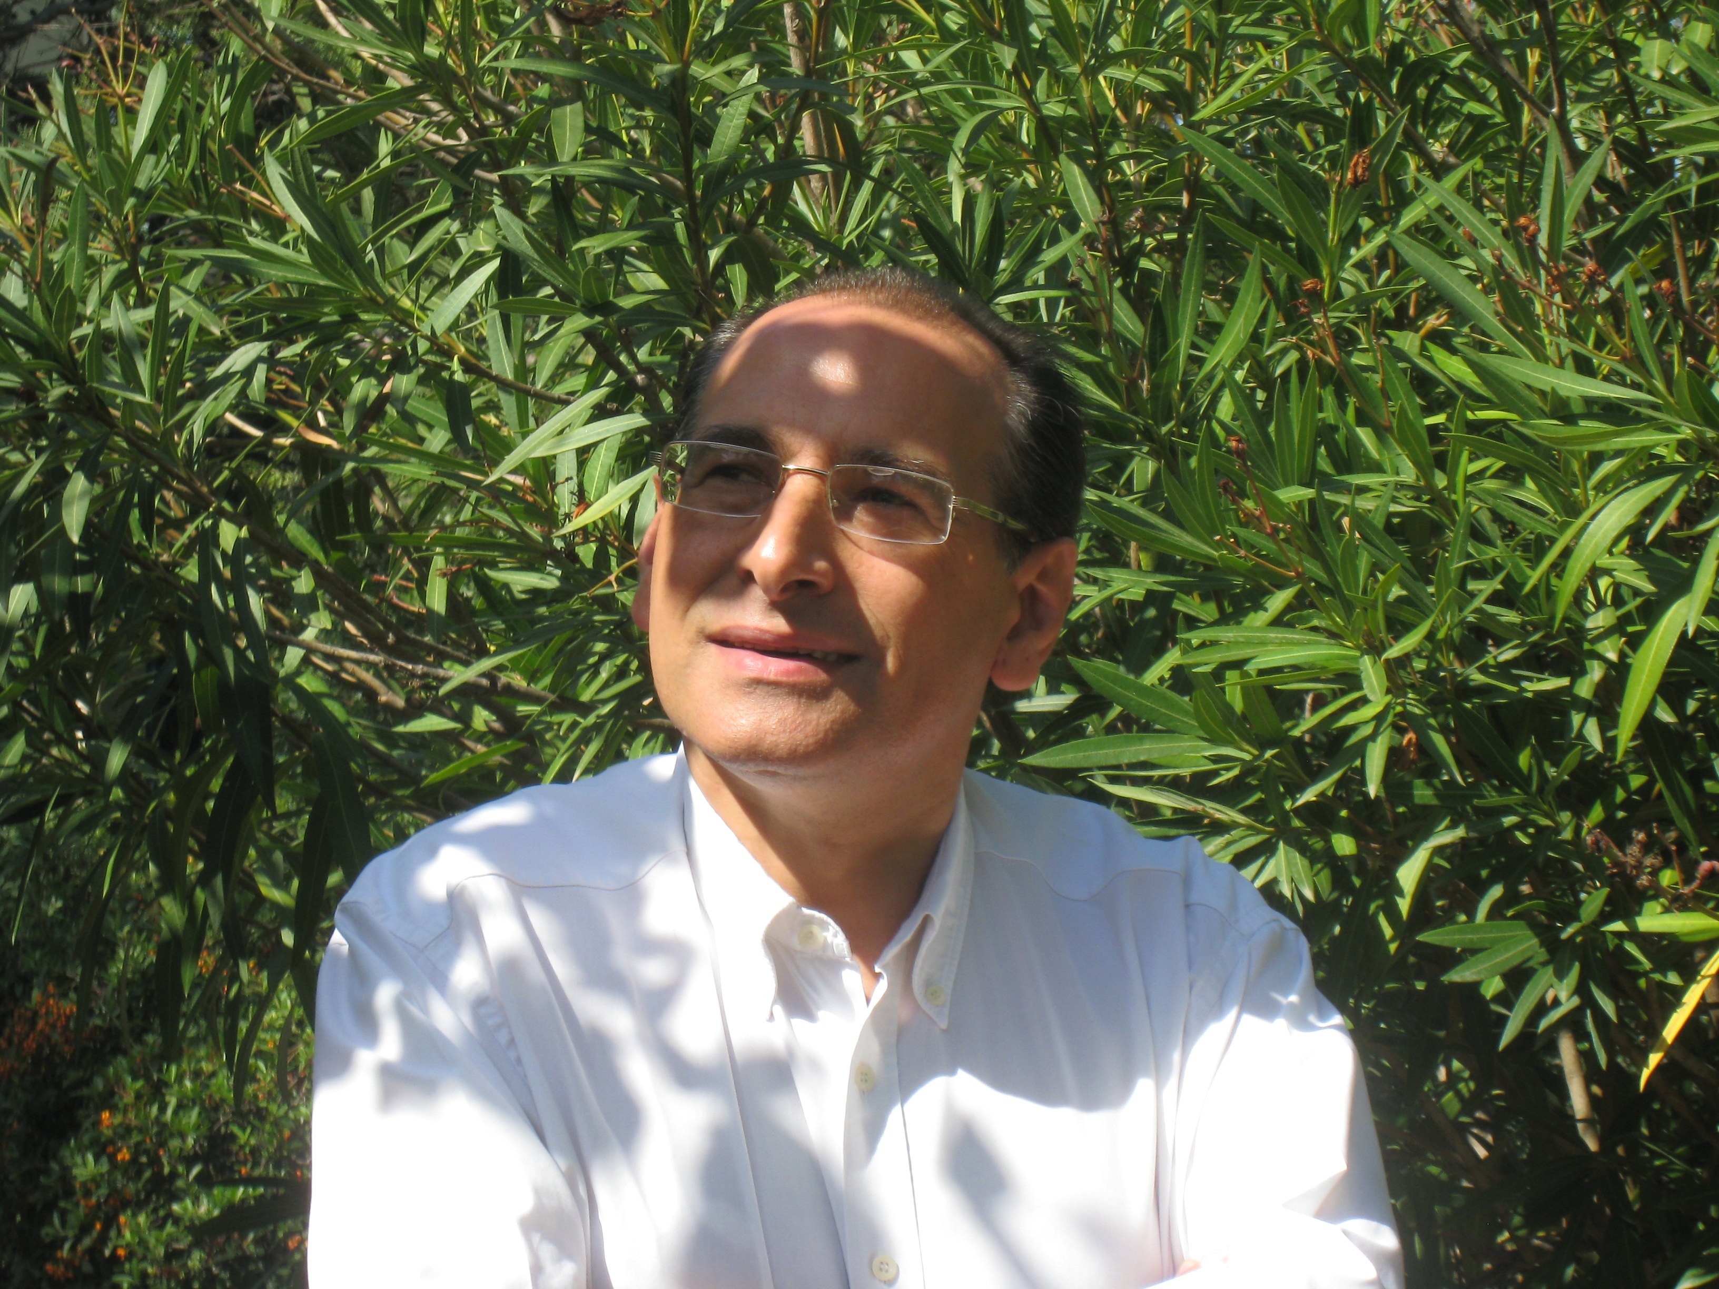
Carmelo Giuseppe CONTICELLO

Chairholder Chaire internationale UNESCO « Itinéraires Culturels et Religieux »
Chargé de recherche au CNRS

http://lem.vjf.cnrs.fr/spip.php?article99
http://www.unesco.org/en/university-twinning-and-networking/access-by-region/europe-and-north-america/france/unesco-chair-in-cultural-religious-itineraries-466/
http://www.oasi.en.it/L'Oasi%20nel%20mondo/cattedraunesco.asp

Domaines de recherche

- Philologie
- Théologie byzantine et médiévale
- Thomas d’Aquin & Byzance
- Sciences religieuses

Adresses

professionnelle
« Laboratoire d’études sur les monothéismes » (CNRS-UMR 8584)
7, rue Guy Môquet, BP 8
F – 94801 VILLEJUIF
Tél. : + 33 1 49 58 36 07
Fax : + 33 1 49 58 36 25

E-mail
Giuseppe.conticello@yahoo.com
conticelloTB@yahoo.fr

Portable
33 (0) 6 01 39 17 61

Curriculum vitae

Cursus classique en Italie (grec, latin, philosophie)
Agrégation de Lettres classiques
Agrégation en Philosophie
Agrégation en Sciences de l’éducation
Doctorat d’État en Philosophie médiévale (spécialisation en théologie), Milan (Université catholique), Rome
Directeur scientifique de l’ouvrage international « La Théologie byzantine et sa tradition » (TB), Corpus Christianorum. Series graeca, Brepols, Turnhout (une centaine de collaborateurs de 28 Universités et Instituts de recherche de 18 pays).
Membre du Comité scientifique de la « Fondazione Oasi Città Aperta » (Troina, Rome).

Projets de recherche

• « La Théologie byzantine et sa Tradition » (Publication du vol. I, en deux tomes). Voir : http://www.corpuschristianorum.org/series/cctb.html
• Théophylacte de Bulgarie (monographie pour la TB)
• Thomas d’Aquin, Expositio continua super evangelia sive Catena aurea (Editio scientifica media, textu optimis manuscriptis selectis collato, fontibusque repertis; publicatio electronica, en collaboration avec Martin Morard, CNRS-LEM). Projet LabEx-Hastec (Laboratoires d'Excellence).
Voir : http://glossae.free.fr/?q=fr/content/travaux-en-cours-works-progress-0
http://glossae.free.fr/?q=fr/content/les-principales-gloses-de-la-bible-du-xiie-au-xive-siecle-note-d-orientation
• Répertoire des traductions des textes chrétiens du latin au grec (IIIe-XVIe s.). Voir : EuKocpnoc
http://www.academia.edu/1532280/Repertoire_de_traductions_de_textes_chretiens

• Passio Agathae (BHL 133-136g/BHG 36-37) (Etude de la tradition manuscrite grecque et latine, édition critique).

Publications récentes (choix)

Ouvrages

• Carmelo Giuseppe CONTICELLO (dir.), La théologie byzantine et sa tradition II
(Corpus christianorum), Brepols, Turnhout 2002 (1034 p.).
Voir : http://www.brepols.net/Pages/ShowProduct.aspx?prod_id=IS-9782503510613-1

Articles

• « Théologie byzantine et théologie médiévale latine : deux méthodes face à face », in : XXe Congrès International des études byzantines (Collège de France-Sorbonne, 19-25 août 2001). Pré-actes II. Tables rondes, Paris 2001, 82.
• « Nicola Cabasilas Chamaetos » (en coll. avec Y. Spiteris), in : La théologie byzantine et sa tradition II, 315-395.
• « Nicola Cabasilas, Spiegazione della visione del profeta Ezechiele, 37,1-14 », in : La théologie byzantine et sa tradition II, 397-410 (traduction et commentaire).
http://www.academia.edu/1535114/La_Theologie_byzantine_et_sa_tradition
• « The Council of Florence. Bibliography » (en coll. avec N. Constas), in : La théologie byzantine et sa tradition II, 468-475.
• « Théophylacte de Bulgarie, source de Thomas d’Aquin (Catena aurea in Ioannem) ». in : B. JANSSENS, B. ROOSEN, P. VAN DEUN (ed.), Philomathestatos. Studies in Greek and Byzantine Texts Presented to Jacques Noret for His Sixty-Fifth Birthday (Orientalia Lovanensia Analecta 137), Leuven 2004, 63-76.
http://www.academia.edu/1532276/Thomas_dAquin_et_Theophylacte_de_Bulgarie
• « L’Apparatus Super decreto Unionis Graecorum de Jean de Torquemada », in : Orients : Jérusalem-Constantinople. Du document à la recherche, Paris 2005, n° 12.
• « La Graecia Orthodoxa de Leone Allacci », in : Orients : Jérusalem-Constantinople. Du document à la recherche, Paris 2005, n° 15.
• « Le radici del pluralismo culturale europeo : Oriente », in : “ Popoli, nazioni, città d’Europa ”. Giorgio La Pira e il futuro europeo. Prefazione di Hans-Gert Pöttering. Introduzione di Giulio Conticelli (I libri della Badia 11), Florence 2008, 137-144.
http://www.academia.edu/2053319/Le_radici_del_pluralismo_cultural_europeo_Oriente
• « Les trois religions monothéistes (judaïsme, christianisme, islam) en Sicile du VIIe au XXe siecle : bilan et perspectives » in : Carole ESCOFFEY (dir.), Penser la Méditerranée. Textes issus du cycle de conférences “ Penser la Méditerranée ” entre mai 2006 et avril 2009 (Bibliotheca Alexandrina), Alexandrie 2009, 81-84.
• « Philosophie et Théologie à Byzance », in : Ph. CAPELLE-DUMONT, Philosophie et théologie au Moyen Age II, Paris 2009, 43-61 (avec anthologie de textes en traduction française).
• « Philosophie et Théologie à Byzance (451-843) », in : F. MÖRI, Orient-Occident. Les racines culturelles de l’Europe (Patrimoine. Histoire des religions), Fondation Bodmer, Paris 2009, 274-276.
• « Le projet d’un répertoire des traductions des textes chrétiens du latin au grec (IIIe-XVIe s.) : Quelques exemples », in : Mireille LOUBET, D. PRALON (ed.),
Euparka. Études sur la Bible et ses exégètes. En hommage à Gilles Dorival, Paris 2011, 215-223. http://www.academia.edu/1532280/Repertoire_de_traductions_de_textes_chretiens
• « Grégoire de Chypre ». Répertoire des oeuvres et bibliographieL’article présente le 1er inventaire complet des oeuvres (éditions anciennes et modernes et repérage des manuscrits) du patriarche Georges Grégoire de Chypre et une bibliographie exhaustive (1648-2012), en langues occidentales et orientales.
http://www.academia.edu/1532269/Gregoire_de_Chypre
• Conférence des Chaires UNESCO/UNITWIN 20-22 sept.2011 : « La peur : un sentiment vaincu? Considérations historiques et critiques sur la cohabitation des peuples en Sicile à la lumière des récents flux migratoires »
http://www.academia.edu/1532286/Les_3_Monotheismes_en_Sicile_-_UNESCO
http://www.academia.edu/1532291/The_3_Monotheisms_in_Sicily_-_UNESCO

